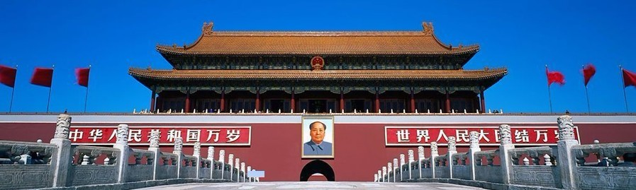
E线“北京·零距离”——超豪华顶级五星纯玩之旅
顶级奢华主推酒店：威斯汀大饭店
国际顶级五星酒店，酒店位于备受欢迎的三里屯娱乐区，坐拥遍布商业大厦、大使馆、国际精品店、餐厅和俱乐部的繁华地段。三里屯地区，是北京最精美的酒店之一，设计时尚且可以欣赏到迷人的城市美景，并设有舒适的天梦水疗中心供您休闲放松。基本信息 东三环北路7号 自助早餐价 RMB 268
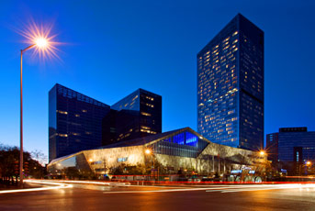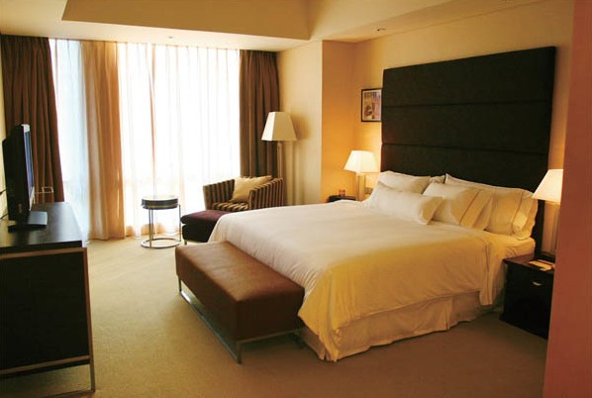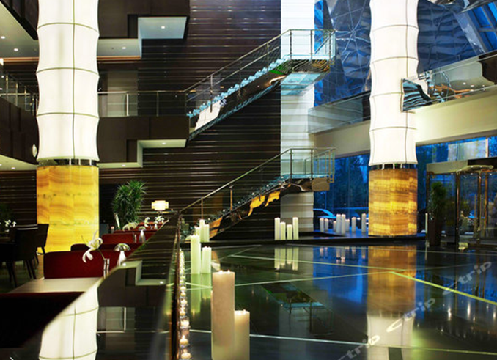
顶级奢华主推酒店：喜来登酒店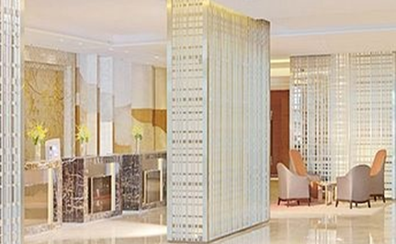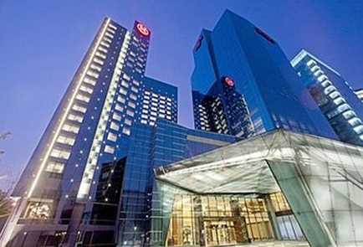 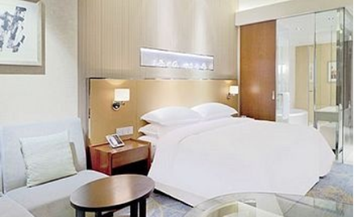
- 指定入住国际顶级豪华五星级酒店：威斯汀酒店或喜来登饭店，让舒适的房间及丰盛的早餐，让您品味真正的奢华享受！让您全程都有个好心情
- 独家安排：“舌尖上的北京”：鸿运状元宴，皇室养生宴，老北京经典小吃宴，饺子宴
- 特派中国国旅总社优秀十佳导游亲自带团，让您和孩子感受到他们渊博的知识和优质的服务
- 全程完整一台豪华旅游车，多项保险，承诺不套车，免受换车之苦
- 游览特色：独家赠送：天安门国旗杆下观看升旗仪式，与国旗班仪仗队零距离接触。。。
1 中国国家博物馆新馆全新开放
2 故宫内加游----珍宝馆，领略真正意义的国宝
3 纯玩之旅，不浪费贵宾的宝贵时间，享受丰富而又轻松的旅游行程
个性增值赠送：【天安门集体彩照】
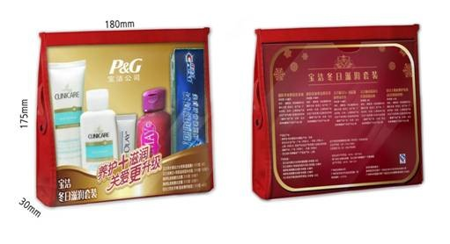
独家赠送：宝洁集团高端旅行用品5件套（一间房一套）
- 玉兰油水漾动力保湿露8g-1支 ② 潘婷高端洗发水50ml-1瓶
③ 潘婷护发素50ml-1瓶
④ 卡玫尔沐浴露50ml-1瓶 ⑤ 佳洁士薄荷牙膏-1支
天 数 | 行程安排 | 早餐 | 中餐 | 晚餐 | 住宿酒店
第一天 | —北京 | 自理 | 自理 | 自理 | 威斯汀酒店或喜来登饭店或北辰洲际酒店国际知名豪华五星级酒店
第二天 |  | 酒店自助 | √ | 自理 | 威斯汀酒店或喜来登饭店或北辰洲际酒店国际知名豪华五星级酒店
第三天 |  | 酒店自助 | √ | √ | 威斯汀酒店或喜来登饭店或北辰洲际酒店国际知名豪华五星级酒店
第四天 |  | 酒店自助 | √ | √ | 威斯汀酒店或喜来登饭店或北辰洲际酒店国际知名豪华五星级酒店
第五天 | 北京— | 酒店自助 | √ | 自理
D1: Q北京 奥林匹克公园——外观鸟巢、水立方—入住酒店
各位贵宾乘飞机抵北京后，前往08年奥运会会址，进入【2008奥运村址--奥林匹克公园，近距离观看鸟巢、水立方】，后安排团友回酒店休息。
D2:天安门广场—国家博物馆—国家大剧院外景---故宫博物院—-珍宝馆—车游皇城根遗址—王府井
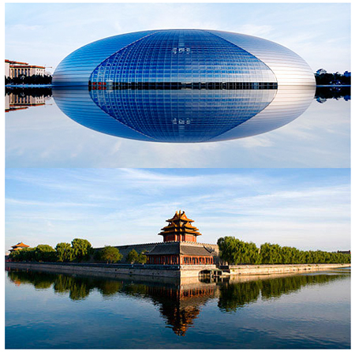
享受酒店丰盛的自助早餐后，前往全世界最大的城市广场——【天安门广场】（游览时间为2小时左右）游览，【人民英雄纪念碑，毛主席纪念堂】等（以上景点为国家公共设施，如遇国家政治活动无法参观，旅行社不予负责）。游览【国家博物馆新馆】，2007年3月至2010年底，中国国家博物馆进行了改扩建工程，馆舍总建筑面积近20万平方米，硬件设施和功能为世界一流。历时三年的改扩建工程，中国国家博物馆以崭新的面貌重新开馆。您可亲身感受到中国国家博物馆的气势磅礴。之后外观【国家大剧院】，该院由法国建筑师保罗·安德鲁主持设计，是世界最大穹顶、北京最深建筑、亚洲最大管风琴，被北京居民昵称为“蛋壳”这是一座恢弘的建筑。前往【故宫】（又称紫禁城）（游览时间2.5小时左右），故宫是明、清两代的皇宫，是无与伦比的古代建筑杰作，参观【珍宝馆】，欣赏皇家收藏的各种稀世珍宝。再车游【皇城根遗址公园】，前往百年历史赫赫有名的【王府井步行街，东华门小吃一条街】（自由活动约1.5小时）。在这里可品尝全国各地的小吃，（晚餐自理）。晚餐后可自愿参加自费项目【杂技表演夜游长安街】，体会北京的精彩夜生活，之后返回酒店休息。
D3: 定陵-—八达岭长城
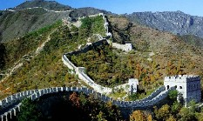
早餐于酒店享用，车行约1.5个小时，前往乘车前往位于昌平的明十三陵，参观最早开发了地宫的【定陵】（参观1.5小时），欣赏神秘地宫和各种宝物。前往历史悠久、驰名中外的北京境内最著名的长城【八达岭长城】（游览时间约2.5小时）史称天下九塞之一，是北京地区的长城制高点，可以看到长城最雄伟的景观。（八达岭长城地势较高，需要登到山顶再爬长城较辛苦，可考虑选择全程缆车上下往返长城---80元自理）。晚餐用北京饺子宴，餐后返回酒店休息。
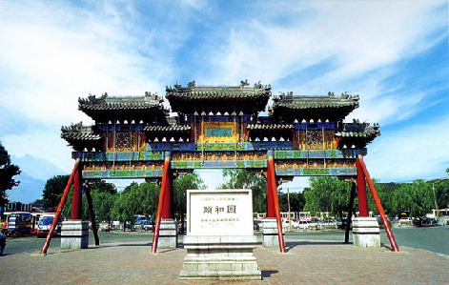
D4:升旗仪式---慈禧水道自理---颐和园---恭王府胡同游自理—或天津一日游
早上安排观看升旗仪式，可选择乘坐游船前往著名的皇家园林——【颐和园】（游览时间2小时左右）它因集中国园林之大观而驰名中外，是我国现存规模最大，保存最完整的皇家园林。可自费参观著名的和珅府花园—【恭王府】【三轮车胡同游】，也可以选择参加【天津一日游】，后入住酒店 。
D5:鼓楼博物馆—-天坛—国子监孔庙自理—机场 Q
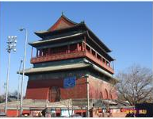
早餐后，前往皇城龙脉终点【鼓楼博物馆】（游览时间1小时左右），登上鼓楼领略皇城龙脉的雄伟，观看古代击鼓表演仪式，带走皇家财气。前往【天坛公园】（含大门票) （游览时间为1.5小时左右） ，这里是明清两代帝王“春季祈谷，夏至祈雨，冬至祭天”的地方。可选择参观中国八大古街之一的国子监街，自费参观【国子监及孔庙】，国子监是中国古代隋朝以后的中央官学，为中国古代教育体系中的最高学府。明朝由于首都北迁，在北京、南京分别都设有国子监，于是设在南京的国子监被称为“南监”或“南雍”，而设在北京的国子监则被称为“北监”或“北雍”。 游览结束后前乘飞机返回温暖的家。行程圆满结束!旅途愉快!
——具体行程景点的游览顺序，我社将会在不减少的前提下,根据实际情况做出适当调整！——

团费包含：
1. 含往返程机票、机场建设费和燃油附加费； 或往返高铁票 | 2. 行程内标明景点的第一道门票（不含小门票）；
3. 含6正4早，正餐八菜一汤 (10-12人一桌)；35元餐标 | 4. 国际知名白金五星级酒店，如遇单人请补单房差；
5、无购物店； | 6. 十人成团。
7. 2-12周岁儿童团费含车费、早餐、正餐费，儿童门票如超高自理； | 8. 赠送天安门集体照1张；

团费不含:

1. 航空公司临时增加的燃油附加费；

2. 旅游意外保险及航空保险，建议客人报名时在我社购买；

3. 景点内小门票；行程外的自费节目及私人所产生的个人费用等；儿童超过费

4. 由于不可抗拒原因而需要变更行程时产生的费用（包括但不限于自然灾害、航班延误或取消、车辆故障、交通意外等）。

自费项目推荐：（自费项目根据少数服从多数原则，如团里超过二分之一‘含二分之一’的客人不参加自费，则全团取消该自费项目。如成行请参加者签字同意，其他不参加自费的客人可在景区的游客休息区休息或自由活动。）
杂技表演+夜游长安街150元/人起

一台展现国粹绝活、深受国外游客欢迎的高超表演， 乘车游中华第一街长安街欣赏两边华灯异彩，体会北京的精彩夜生活文化。
恭王府+胡同游150元/人
恭王府是目前保存规模最大最完整的清代王府，曾是中国大贪官和珅的宅邸。参观者可在府内戏楼看戏品茶点，可以观赏到康熙皇帝亲笔御书“福”字。坐三轮车游胡同，进入老北京人家，体会真正老北京的原汁原味生活
金面王朝大型表演180元/人起
华侨城集团斥资2亿元打造的大型舞台精品秀《金面王朝》,讲述了一个荡气回肠的爱情故事,是一场舞姿华美、神秘幽雅、激情奔放的视觉盛宴。
慈禧水道90元/人
是慈禧太后每年夏天去颐和园避暑的必经之水路，游船沿慈禧水道由水路进入颐和园
国子监+孔庙70元/人
国子监是中国古代隋朝以后的中央官学，为中国古代教育体系中的最高学府。
天津一日游 280-380/人

由于北京至天津仅1.5小时车程，许多到北京旅游的团友希望顺路参加天津游欣赏老天津风情，吃吃正宗的狗不理包子、耳朵眼炸糕、大麻花等。由于天津游时间较长，费用较贵，根据人数多少，而费用不等，并需要与导游协商好行程安排，方可增加。

温馨提示:
- 客人如自行在景区内购物，请要求开具发票以保证您的利益，景区内购物与本社无关。
- 自费项目根据自愿参加原则，敬请参加者签字配合。
- 外籍人士报名需知：我社收客价是以内宾价格核算，持护照等非国人之外籍游客，根据当地酒店及景区的规定，入住酒店和游览景点时需补交一定金额，请客人在报名时自行补人民币400元/人。
- 游客从事爬山（长城）、滑雪、骑马、漂流、游泳、攀岩等具有人身危险性的活动和自由活动时一定要根据自身的健康状况来自主决定，老人和孩子应有家人陪同不能单独活动；游客在活动期间不遵守规定、自身过错、自由活动期间内的行为或者自身疾病引起的人身和财产损失责任自负，旅行社不承担责任。
- 行程当中的特色餐，或会根据当时的情况做相应的调整；由于南北方饮食习惯不同，口味等都可能不同，部分客人可能吃不惯，敬请海涵。
- 途中可能对行程先后顺序作出调整，但不影响原定标准及游览景点；如遇旅行社不可控制因素（如塌方、塞车、天气、航班延误、车辆故障等原因）造成行程延误或不能完成景点游览，本社负责协助解决或退还门票款，由此产生的费用自理，本社不承担由此造成的损失及责任。（游览顺序调整提示）
- 团费中包含每人每天一张床位，行程中团队住宿如出现单男单女时，团友应听从及配合导游安排住房，或在当地补足单房差。
- 出团时请务必带上有效身份证件，请自备防晒用品，晕车药，常用的药品(预防感冒,腹泻等疾病)等；贵重物品随身携带，以免丢失，请不要在车内吸烟、吐痰或丢弃垃圾；旅途中不要过量饮酒，自由活动时，请结伴出行，不要走的过远，请注意保管好自己的财物，如有财物丢失，旅行社不承担责任。
- 为防范风险，减少自然灾害、意外事故等意外事件给游客带来的损失，建议每位游客都要购买旅游意外险（我司具有中国保险监督管理委员会颁发的《保险兼业代理许可证》，游客可从业务人员处购买意外险。）
- 我司已依法购买了旅行社责任保险，因旅行社责任引发的事故，每位国内游客最高赔偿限额50万元人民币。
- 请您认真填写意见单，希望通过您的意见单我们更好地监督当地的接待质量，您的意见单也将是行程中发生投诉的处理依据！
- 我们会在出发前1天通知客人准确出团航班时间及入住的酒店名称。
- 如果您对导游、司机的服务感到满意，在您自愿前提下给予10元/天的小费，作为对他们提供优质服务的奖励。
北京一年平均气温参考表：
一月 | 二月 | 三月 | 四月 | 五月 | 六月 | 七月 | 八月 | 九月 | 十月 | 十一月 | 十二月
-3.7 | -0.7 | 5.8 | 14.2 | 19.9 | 24.4 | 26.2 | 24.9 | 20.0 | 13.1 | 4.6 | -1.5
